Viele wollen das schnelle Geld im Kryptospace verdienen. Natürlich gibt es die kurzfristigen Gewinnerfolge, aber wer richtig erfolgreich sein möchte, sollte langfristig ca. 5-10 Jahre denken (ähnlich wie am Aktienmarkt).

Warum ist dies so? Kurse bilden sich durch Angebot und Nachfrage sowie durch externe Einflüsse wie z.B. Naturkatastrophen, Politik und Krieg.

Zudem gibt es im Jahr 2022 auch nur begrenzte historische Daten, da viele Kryptowährungen relativ neu sind.

Kurse steigen und fallen - wir können versuchen sie mit Hilfe der Chartanalyse vorherzusagen, jedoch unterliegen die Kurse im Kryptobereich täglich starken Schwankungen.

Auf der Zeitachse sehen die Entwicklungen beispielhaft wie folgt aus*

**Kursentwicklung pro Tag**

Kryptowährungen unterliegen täglich starken Schwankungen. Die Preise sind schwer vorherzusagen.

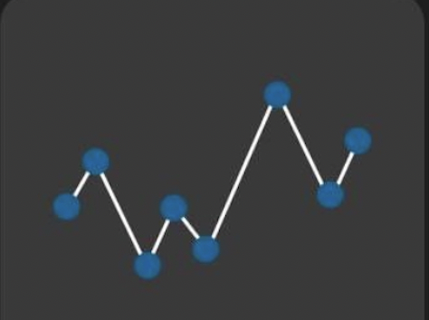

**Kursentwicklung in Jahren (< 10 Jahre)**

Im Gegensatz dazu sieht es in der Jahresbetrachtung besser und stabiler aus. Die täglichen Schwankungen fallen nicht mehr so ins Gewicht und die Chance auf einen stetigen Kursgewinn steigt.

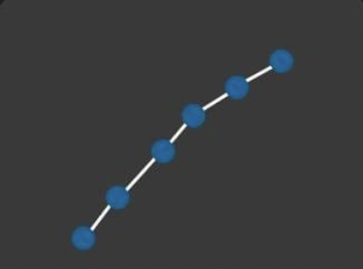

Je länger man investieren möchte, desto stabiler wird die Kursentwicklung sein.

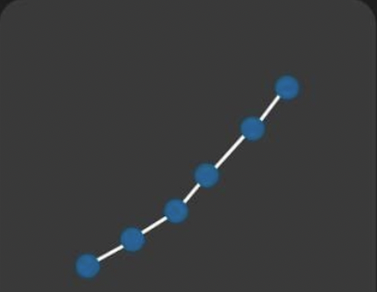

Wenn die Kurse täglich betrachtet werden, dann können hier hohe Schwankungen entstehen, über die Jahre gleicht es sich allerdings meist aus.

Deshalb lohnt es sich langfristig zu denken, wenn ihr in Kryptowährungen investiert.

*es handelt sich hierbei um Beispiele und zeigt nicht die reale Veränderung